玉树7.1级地震断层地表破裂带和地质灾害调查报告
来源：http://www.cea.gov.cn/manage/html/8a8587881632fa5c0116674a018300cf/_content/10_04/24/1272090821669.html
一、地表破裂带
2010年4月15日-22日，地震应急现场工作队先后派出3个科考小组对玉树7.1级地震地表断层进行了考察。科考队员克服高原反应，跋山涉水，沿地表破裂带进行了一步一步追索。至4月22日，关于此次地震的地表破裂带的初步结论是：
同震地表破裂带由3条主破裂左阶组成，总体走向310°，北侧主破裂长约16km，中间主破裂长约9km，南侧主破裂长约7km，总长约31km，另在微观震中南侧见有约2km长的雁列式张裂缝（图1）。各主破裂均由一系列支破裂雁列组成，支破裂表现为一系列挤压鼓包与张裂缝相间排列或雁列式张裂缝。破裂为左旋走滑性质，最大走滑位移量位于北侧主破裂上，约1.8m。
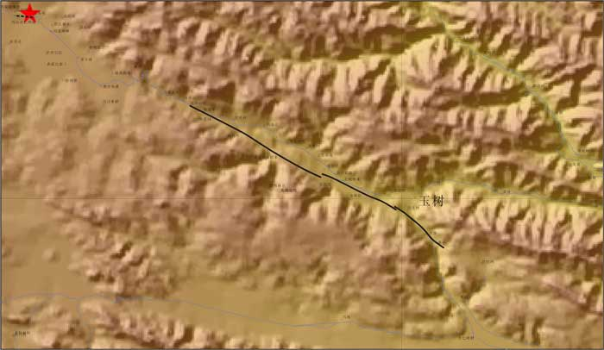
图1 玉树2010年4月14日7.1级地震地表破裂分布简图
黑实线为地表破裂，黑虚线为雁列式张裂，红星为微观震中
一些典型地点的破裂特征如下：

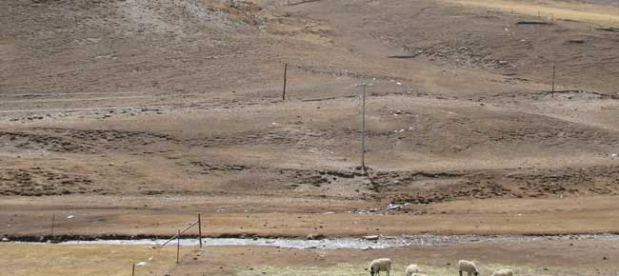
照片1 北西端点地表破裂带
破裂带的北西端点位于（N33°06′02.0″，E96°46′18.0″）附近，表现为雁列状的地表裂缝，裂缝逐渐变小直至消失（照片1）。
从改点向NW追索，直至隆宝镇（N33°15'50.2"，E96°25'49.9"）一带（直线距离约36km），沿光缆线路挤压鼓包和裂缝带非常发育，并且连续，推测为地震过程中沿这种特殊结构面发育的特殊破裂现象（照片2）。但这一带未发现典型的地震地表破裂现象，仅在隆宝镇（N33°11'50.0"，E96°35'00.8"）处微观震中南侧一带见有约2km长的雁列式张裂缝（照片3）。鉴于这些特征，将破裂带的北西端点定位于（N33°06′02.0″，E96°46′18.0″）附近。
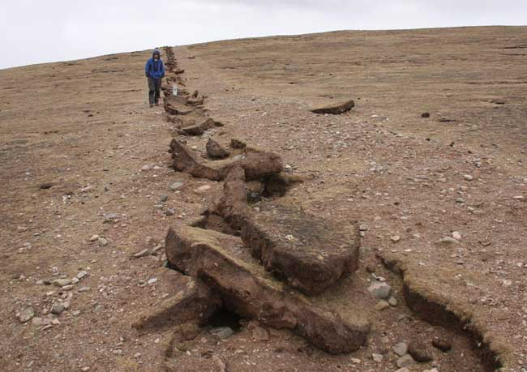
照片2 （N33°07'59.7"，E96°39'46.5"）一带沿地下电缆铺设线路发育的鼓包与裂缝（镜向NW）
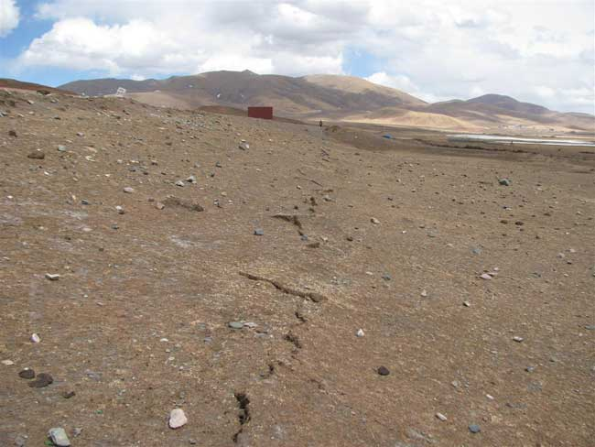
照片3 隆宝镇（N33°11'50.0"，E96°35'00.8"）一带雁列式张裂缝（镜向E）
从NW端点往南，在（N33°05'15.2"，E96°47'51.9"）处河床中，挤压鼓包和破裂清晰可见（照片4）。
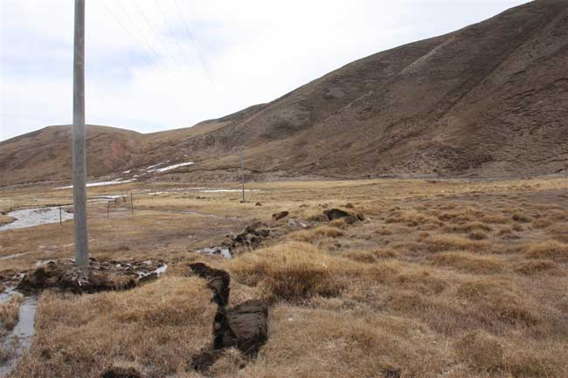
照片4 （N33°05'15.2"，E96°47'51.9"）处河床同震地表破裂（镜向S）
至（N33°05'02.2"，E96°48'16.7"）一带，同震地表破裂带清晰（照片5）。破裂带总体走向310°，总体由两条地表破裂斜列组成，破裂表现为一系列挤压鼓包与张裂缝相间排列，左旋走滑性质，实测同震左旋水平位错量约1.0-1.1m。北侧分支破裂叠加于老地震沟槽上，形成反向沟槽（照片6）。
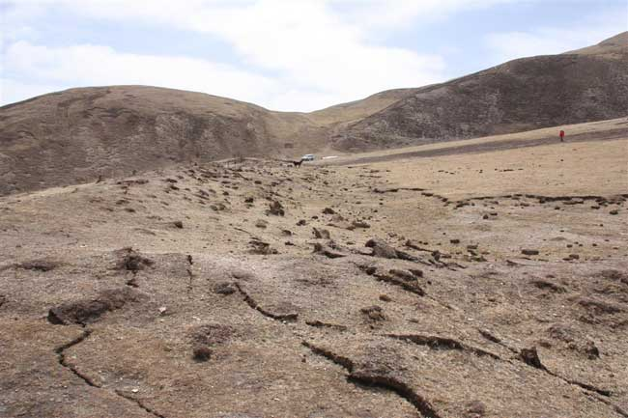
照片5 （N33°05'02.2"，E96°48'16.7"）同震地表破裂（镜向SE）
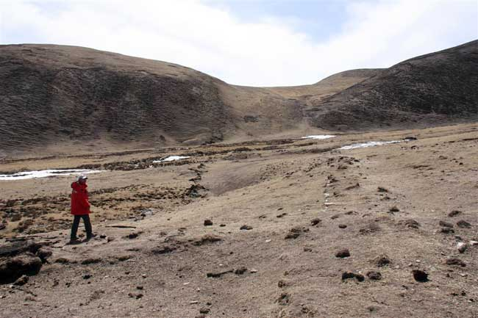
照片6 （N33°05'02.2"，E96°48'16.7"）一带地震沟槽地貌（镜向SE）
（N33°04'22.5"，E96°49'31.9"）一带，地表破裂带清晰（照片7）。破裂带总体走向320°，由两条地表破裂斜列组成，破裂表现为一系列挤压鼓包与张裂缝相间排列，左旋走滑性质。该点是此次地震破裂实测水平位移量最大的地点，人工沿冲沟岸壁堆砌的石墙左旋位错量约1.8m（照片8）。该点略往北，实测冲沟沟壁得到的水平位错量为2.2m，但标志存在一定的不确定性，因此，最大位移取1.8m。
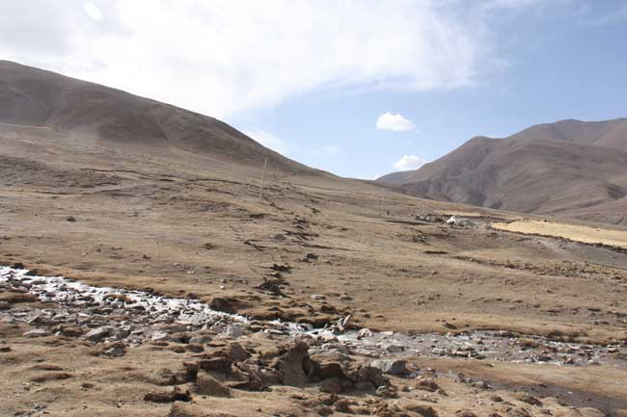
照片7 （N33°04'22.5"，E96°49'31.9"）一带同震地表破裂（镜向NW）
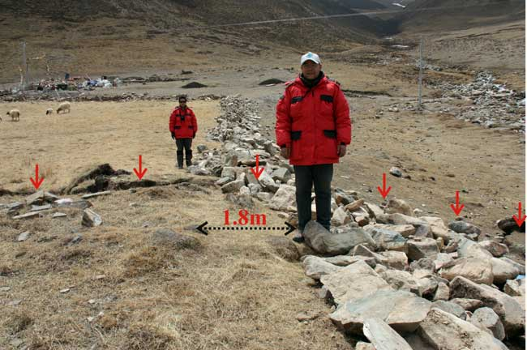
照片8 （N33°04'22.5"，E96°49'31.9"）处人工石墙左旋同震位错约1.8m
（镜向SW）
至（N33°04'11.9"，E96°49'54.2"）一带，地貌上为地震坳槽，地表破裂带总体走向310°，由两条地表破裂斜列组成（照片9、10），分别分布于坳槽的两侧，破裂表现为一系列挤压鼓包与张裂缝相间排列，左旋走滑性质。往北，地表破裂清晰、连续，多表现为2条发育有挤压鼓包的破裂和多条张裂缝。往南，破裂沿山前地震坳槽分布，现象清晰、分布连续。
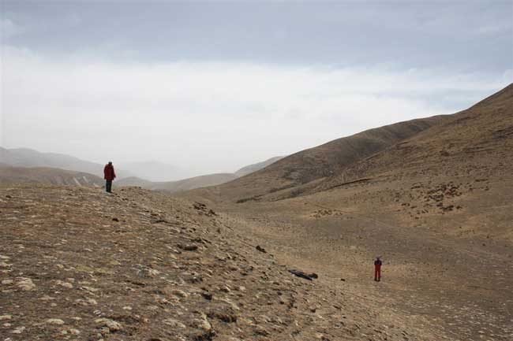
照片9（N33°04'11.9"，E96°49'54.2"）处地震坳槽与同震地表破裂（镜向SE）
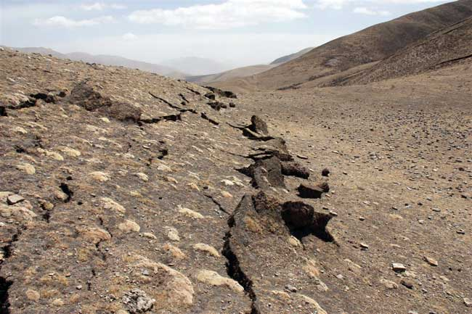
照片10（N33°04'11.9"，E96°49'54.2"）处地震坳槽NE壁上的同震地表破裂（镜向SE）
在（N33°03'18.6"，E96°51'15.2"）一带，地表破裂带穿过河床，形成有规模不大的陷落塘，并延向基岩，破裂特征清晰，宽约25m，产状为40°∠50°（照片11、12）。这一带的公路路边实测左旋走滑量约1.5m，但存在有一定的不确定性。
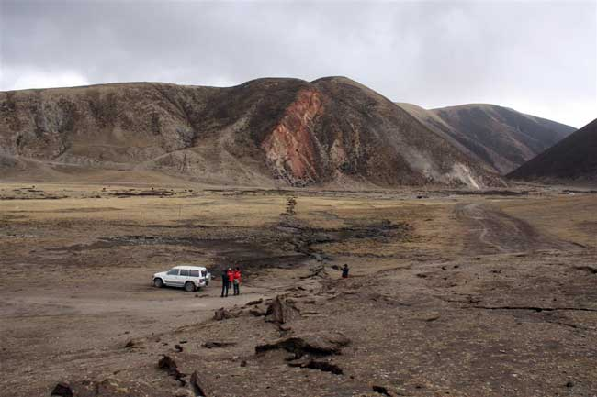
照片11 （N33°03'18.6"，E96°51'15.2"）一带同震地表破裂与基岩断裂（镜向SE）
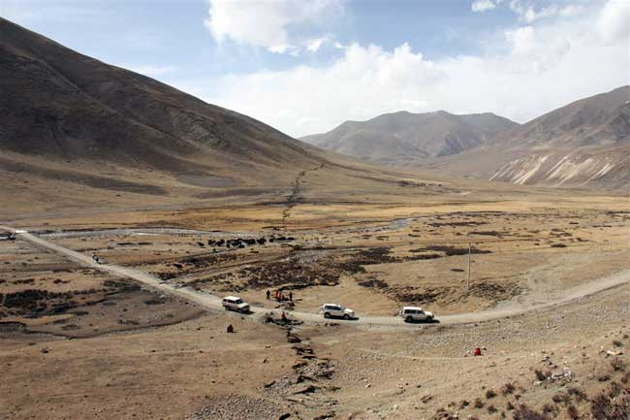
照片12 （N33°03'18.6"，E96°51'15.2"）一带同震地表破裂（镜向NW）
在（N33°01'42.3"，E96°53'55.0"）一带，地表破裂带由一系列支破裂雁列组成（照片13），总体走向310°。支破裂表现为一系列挤压鼓包与张裂缝相间排列，左旋走滑性质。2条石砌墙左旋位错量均为1.1m（照片14）。往南，地貌上为坡中地震坳槽（照片15），此次地震破裂沿槽谷雁列分布。沿主破裂带追索，至（N33°01'23.5"，E96°54'47.7"）西侧，破裂带发散为雁列状的张裂隙并至该点处基本消失（照片16）。
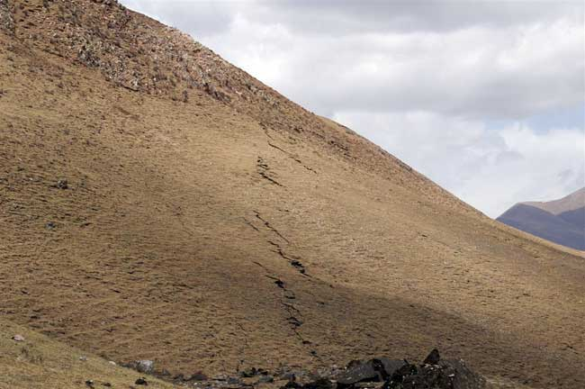
照片13（N33°01'42.3"，E96°53'55.0"）一带同震地表破裂（镜向NW）
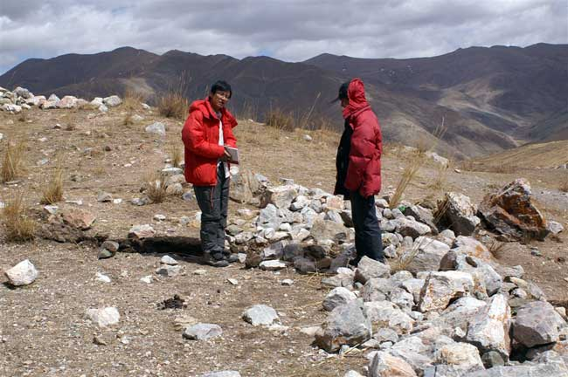
照片14 石砌墙体左旋位错量1.1m（镜向N）
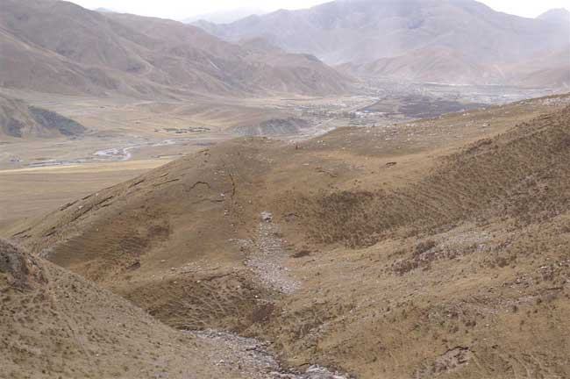
照片15 地震坳槽与同震地表破裂（镜向SE）
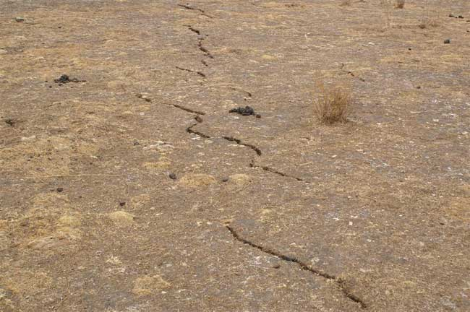
照片16 西侧主破裂带尾端的雁列式张裂隙（镜向NW）
在北侧主破裂带南端点（N33°01'23.5"，E96°54'47.7"）的北侧开始出露中间主破裂带，表现为与北侧主破裂带近于平行的一些雁列状的张裂隙，并延向结古镇赛马场。在赛马场（N33°00′14.5″，E96°56′29.3″）一带，表现为雁列状的地表裂缝连续分布（照片17）。
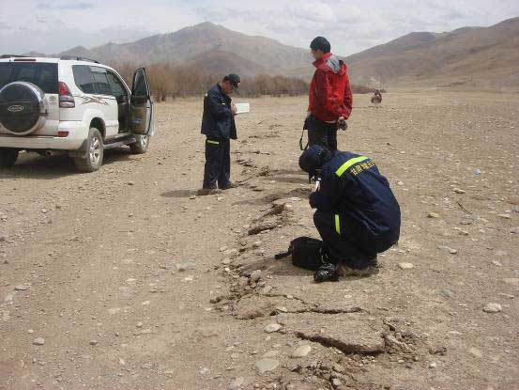
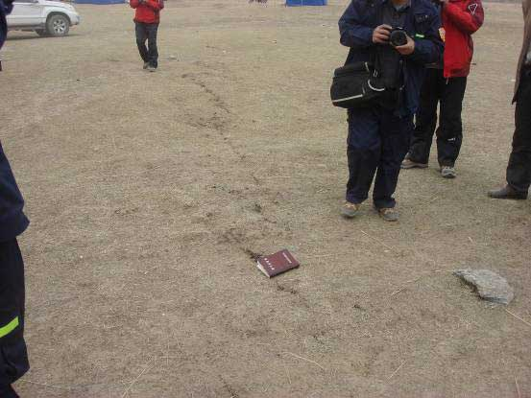
照片17 结古镇赛马场（N33°00′14.5″，E96°56′29.3″）一带地表破裂带
中间主破裂带至（N32°59'36.6"，E96°59'08.7"）一带，挤压鼓包、裂缝等地表破裂现象非常清晰（照片18）。实测庄稼地埂边左旋位错量约0.9m（照片19）。该破裂带的南端点在（N32°59′16.4″，E96°59′38.5″）一带，表现为雁列状的地表裂缝逐渐发散、变小而消失（照片20）。
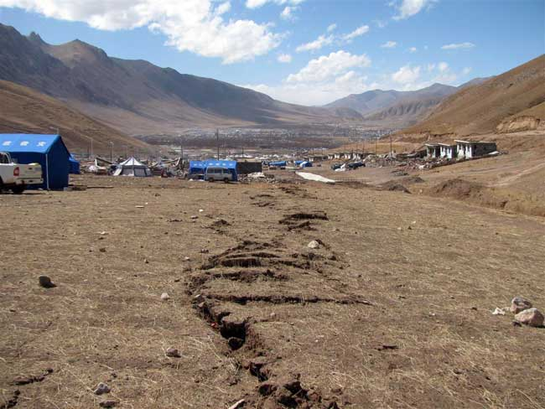
照片18 （N32°59'36.6"，E96°59'08.7"）一带地表破裂带（镜向NW）
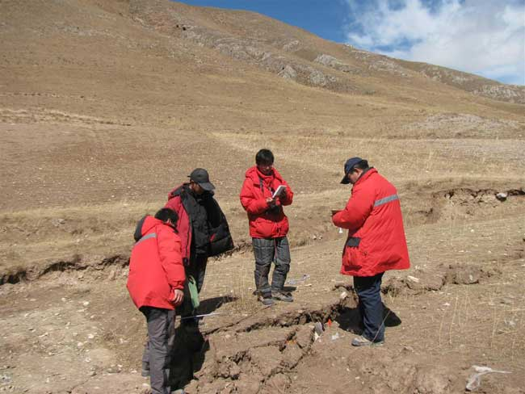
照片19 （N32°59'36.6"，E96°59'08.7"）一带田埂边实测左旋位错量0.9m
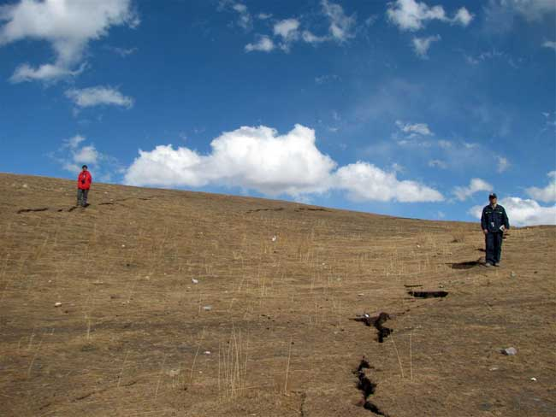
照片20 （N32°59′16.4″，E96°59′38.5″）一带地表破裂发散并逐渐消失（镜向S）
南侧主破裂带起于（N32°59'29.3"，E96°59'30.9"）附近，与中间主破裂左阶斜列。北端点一带表现为雁列状张裂隙（照片21）。破裂带穿过结古镇往玉树机场方向西侧山坡，形成一系列挤压鼓包、裂缝等地表破裂现象（照片22）。在禅古寺附近破裂带穿经公路、河床以及禅古寺，禅古寺全部毁坏（照片23、24）。实测河床边岸左旋位错量约0.5m。破裂带南端点位于禅古寺SE侧的山坡上，表现为一系列雁列状的地表裂缝逐渐发散、变小而消失。
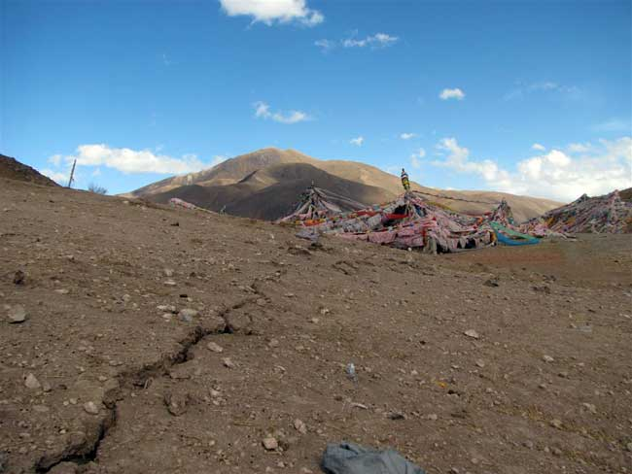
照片21 （N32°59'29.3"，E96°59'30.9"）一带地表破裂（镜向SE）
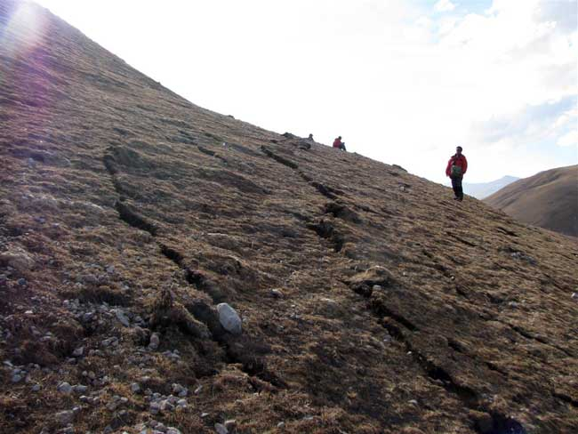
照片22 结古镇往玉树机场方向西侧山坡上的地表破裂（镜向NW）
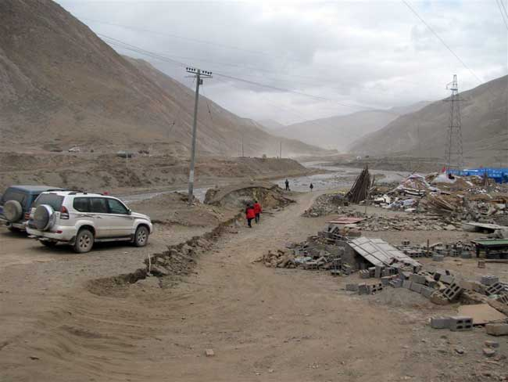
照片23 禅古寺（N32°57'17.3"，E97°02'04.3"）一带地表破裂（镜向NW）
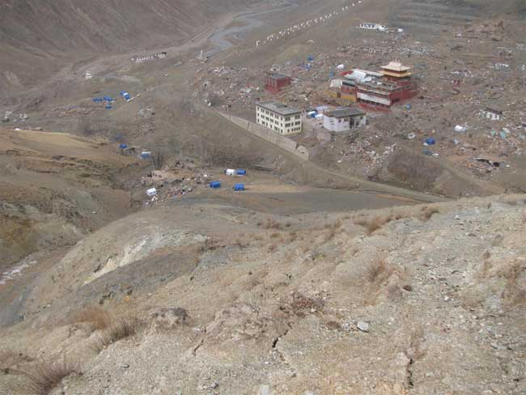
照片24 破裂带穿经的禅古寺（镜向NW
二、滑坡、崩塌
隆洪达（N33°03′45.1″，E96°52′02.8″），出现10处山体基岩表层松散堆积物滑塌（照片22），最大滑塌体高100米，宽90米，滑塌方量共约5万立方米。确定烈度为Ⅸ度。
甘达林（N33°04′58.9″，E96°49′12.4″），省道S308线路边山体出现5处崩塌现象（照片23），崩塌总方量数十方，大型岩块落下，最大直径1.7m，附近有6处滑坡（照片24），滑坡体合计约4000立方米。确定烈度为Ⅸ度。
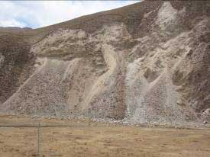 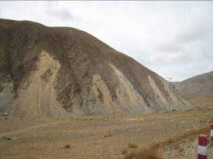
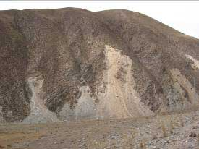 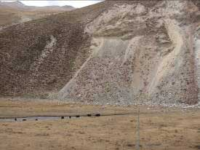
照片22 隆洪达基岩表层松散堆积物滑塌
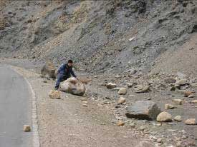 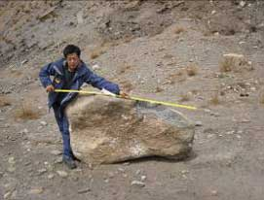
照片23 甘达林崩塌
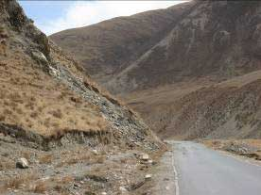 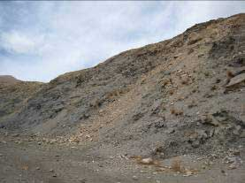
照片24 甘达林滑坡
直隆盖托村附近（N33°08′27.2″，E96°43′47.2″），S308路面有2处滑坡掩盖路面（照片25），共计约1000方量，道路已被清理。确定烈度为Ⅸ度。
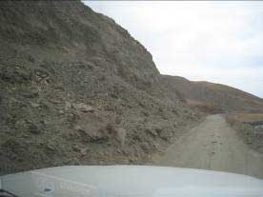
照片25 直隆盖托村滑坡
格惹同（N33°05′31.0″，E96°47′48.4″），附近边坡出现11处滑坡现象（照片26），总塌方量约9000方，确定烈度为Ⅸ度。
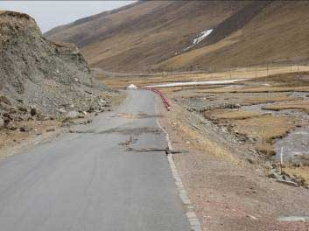
照片26 格惹同山体滑坡
一冲沟出山口处（N33°00′45.2″，E96°55′30.0″），两岸灰岩边坡均发生碎石滑塌，滑塌总方量约7000立方米，最大岩块为80cm（照片27）。山口冲洪积扇顶部产生锯齿状张性破裂，长度约20m，张开12cm，垂直位错10cm，裂缝走向120°（照片28）。此外，国道G214雁口山至结古段有30多处道路边坡塌方。
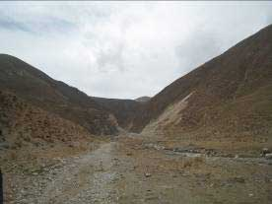 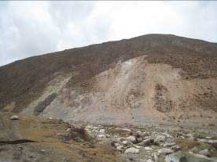
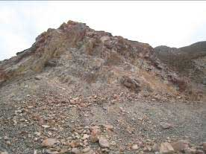 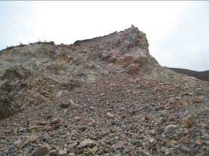
照片27 冲沟口出山处（N33°00′45.2″，E96°55′30.0″）滑坡
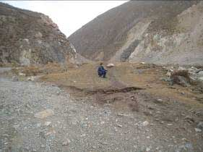 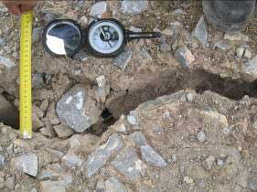
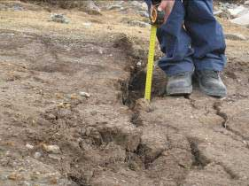 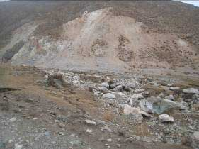
照片28 冲沟出山口处（N33°00′45.2″，E96°55′30.0″）地裂缝

